В Нурлате подвели итоги работы по выявлению и пресечению правонарушений в сфере оборота алкогольной и спиртосодержащей продукции

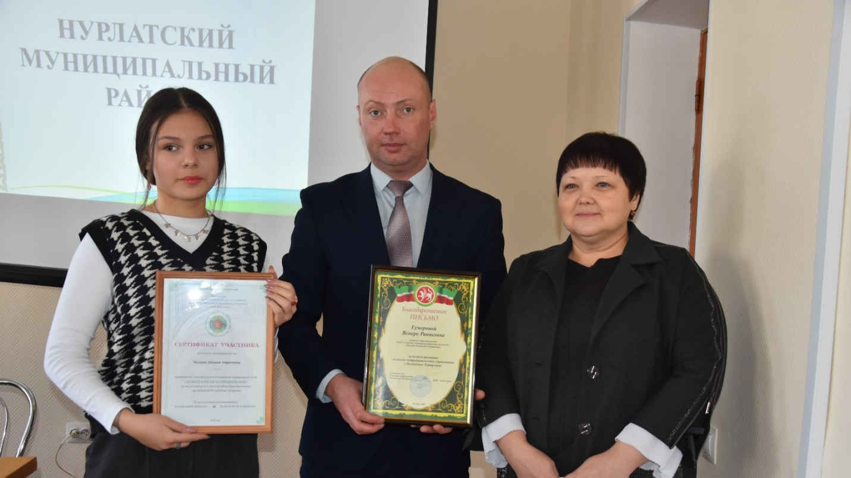

Заседание межведомственной комиссии прошло с участием местных предпринимателей.

Сегодня состоялось заседание межведомственной комиссии по выявлению и пресечению правонарушений в сфере оборота алкогольной и спиртосодержащей продукции Нурлатского муниципального района. С итогами работы за 11 месяцев 2022 года и о позиции района в общем рейтинге по показателям оценки состояния ситуации на местных рынках розничных продаж алкогольной продукции в Республике Татарстан ознакомил начальник Чистопольского территориального органа Госалкогольинспекции РТ Александр Панов.

Как было отмечено на заседании, по району за январь-ноябрь текущего года реализовано всего 55,2 тыс.дал алкогольной продукции, наблюдается рост реализации в сравнении с аналогичным периодом прошлого года на 6%. Объем реализации алкогольной продукции на душу населения в январе-ноябре текущего года составил 10,3 л, что составляет 108% к уровню прошлого года.

С анализом острых алкогольных отравлений на территории Нурлатского района выступила начальник территориального отдела Управления Роспотребнадзора по РТ в Нурлатском районе Гузэль Ахметжанова. Заседание продолжилось выступлениями представителей республиканских предприятий по производству алкогольной продукции.

В рамках заседания состоялось и торжественное награждение. Александр Панов вручил ведущему эксперту Чистопольского территориального органа Госалкогольинспекции Алие Гараевой Почетную грамоту за большой личный вклад в организацию контроля за производством и оборотом алкогольной продукции на потребительском рынке Республики Татарстан.

За активное участие в республиканской олимпиаде по защите прав потребителей сертификатом участника была отмечена учащаяся школы №3 города Нурлат Айзиля Мусина, а педагог школы Венера Гумерова Благодарственным письмом.

Со словами благодарности за активное освещение этой темы в районных СМИ Александр Панов вручил Благодарность коллективу филиала АО «ТАТМЕДИА» «Нурлат-информ».

